FORMATO DE DIAGNÓSTICO SOCIAL

El presente diagnóstico social se desarrolla con el propósito de identificar las condiciones sociales, económicas, territoriales y comunitarias del área de intervención. Este análisis permite reconocer las principales necesidades de la población, las dinámicas del territorio y la percepción de la comunidad frente a la prestación de los servicios públicos domiciliarios, constituyéndose en una herramienta fundamental para orientar la formulación, planeación y ejecución del proyecto de manera participativa, incluyente y acorde con las realidades del contexto local.

- INFORMACIÒN GENERAL DEL PROYECTO

CONTRATO
NOMBRE DE LA CONSULTORIA E INTERVENTORIA
NÙMERO DE CONTRATO/CONVENIO
OBJETO CONTRACTUAL
TIEMPO DE EJECUCIÒN
TIPO DE CONTRATO
FECHA DE FIRMA DE CONTRATO
FECHA DE FIRMA DE ACTA DE INICIO
ADICIONES (Si aplica)
PRORROGAS (Si aplica)
SUSPENCIÒN
CONTRATISTA
NIT
CORREO ELECTRONICO
NOMBRE DEL PROFESIONAL SOCIAL DEL CONTRATISTA
CORREO DEL PROFESIONAL SOCIAL CONTRATISTA
TELEFONO DE CONTACTO PROFESIONAL SOCIAL CONTRATISTA
VALOR DEL CONTRATO

- INDUCCION SOCIAL

ACTIVIDAD | INFORMACIÓN
Fecha de realización
Lugar o enlace
Responsable EPC
Asistentes
Observaciones

- DIAGNÓSTICO SOCIAL.

3.1 INTRODUCCIÓN
- Breve contextualización del proyecto, el territorio y su importancia. (máximo un párrafo de 5 líneas).
3.2 OBJETIVO GENERAL.
- Describir el objetivo general del diagnóstico social y los objetivos específicos.

  - OBJETIVOS ESPECIFICOS.
Describir el objetivo general del diagnóstico social y los objetivos específicos.
1.
2.
3.
  - MARCO NORMATIVO
- De referencia (Resolución 0799/2021, Resolución 0661 de 2019Ley 142/1994, etc.).

- PLAN DE ACCIÓN
Establecer el orden de las actividades a desarrollar, con el fin de llevar a cabo un seguimiento pertinente de las mismas.

CRITERIO | ESTRATEGIA | ACTIVIDAD | RESPONSABLE | FECHA | ESTADO | OBSERVACIONES

Ejemplo:
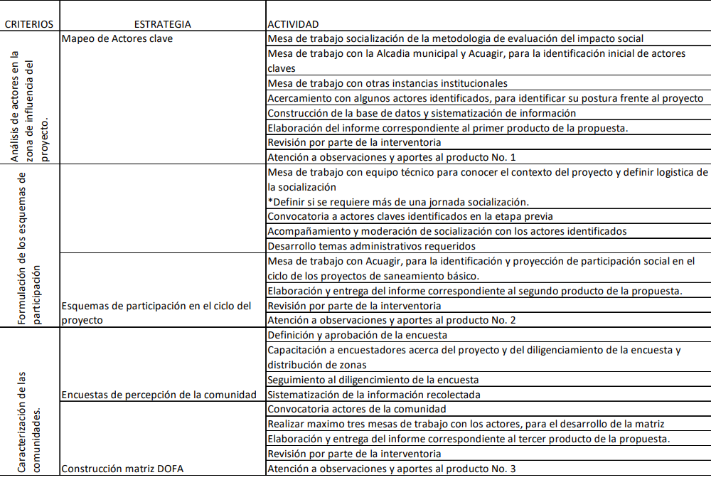

- CARACTERIZACIÓN TERRITORIAL

5.1 Cartografía gráfica del proyecto
(Se debe adjuntar un mapa o croquis con la ubicación del área de intervención, límites administrativos, principales vías y referentes geográficos).

- Ubicación del proyecto:
- Area de influencia:
- Límites territoriales:
- Principales referentes geográficos:

Evidencia requerida:
- Plano o mapa de localización.
- Registro fotográfico.
- Coordenadas generales del proyecto.

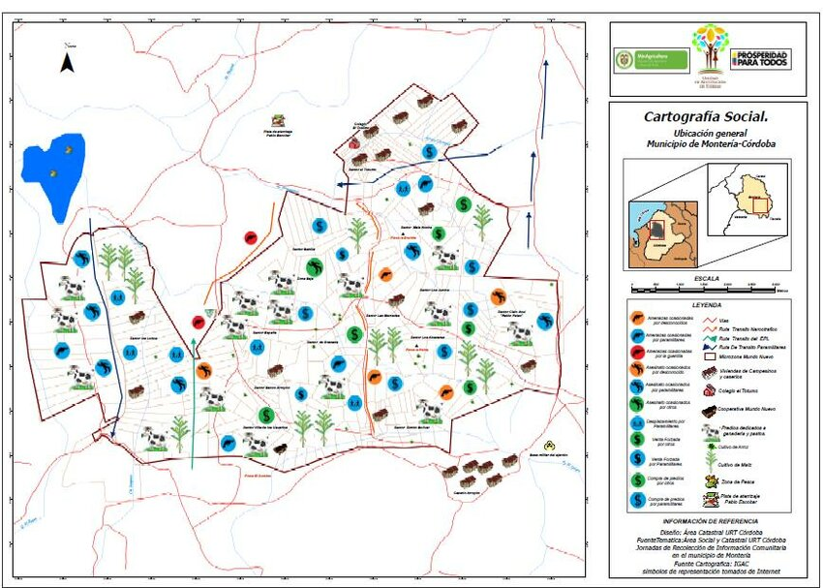
5.2 Historia y localización geográfica
Ejemplo: El municipio de Funza, Cundinamarca, fundado en 1600, se ubica en la Sabana de Bogotá a una altitud de 2.548 msnm. Limita con Mosquera, Madrid y Bogotá. Su localización estratégica lo convierte en un punto clave de conexión entre el occidente de Cundinamarca y la capital del país.

5.3 Equipamientos e infraestructura existente
Ejemplo: En la zona de estudio se identifican instituciones educativas como el Colegio Departamental Miguel Antonio Caro, el Hospital Nuestra Señora de las Mercedes, centros deportivos municipales, plazas de mercado, así como redes de acueducto y alcantarillado que cubren la mayor parte del área urbana.

5.4 Lenguas, cultura y tradiciones
Ejemplo: La lengua predominante es el español, aunque se reconocen comunidades indígenas muiscas en proceso de fortalecimiento cultural. Entre las tradiciones más representativas se encuentra el Festival del Señor de los Milagros, las fiestas patronales y actividades culturales relacionadas con la chirimía y danzas típicas de la región.

5.5 Vías de acceso y movilidad
Ejemplo: El territorio cuenta con acceso a través de la Autopista Bogotá – Medellín, además de vías secundarias que conectan con Mosquera y Madrid. La movilidad interna se da por transporte público municipal y colectivo, con presencia de ciclorrutas en el perímetro urbano.

5.6 Usos de suelo
Ejemplo: Según el POT municipal, el suelo se divide en urbano, rural y de expansión. El urbano está destinado a vivienda, comercio y equipamientos públicos; el rural se orienta a actividades agropecuarias, especialmente floricultura y hortalizas; y el de expansión contempla proyectos habitacionales y de servicios logísticos vinculados al corredor vial principal.

6. DEMOGRAFÍA
6.1 Población total y distribución por edades
Ejemplo: El municipio de Funza (Cundinamarca) cuenta con una población aproximada de 85.000 habitantes. De ellos, un 28% son niños y adolescentes (0-14 años), un 62% adultos en edad productiva (15-64 años) y un 10% adultos mayores (65+ años).
- Población beneficiada: 12.000 habitantes de las veredas Casablanca y El Hato.
Población directa: 8.000 habitantes que residen sobre la Carrera 9 y barrios aledaños donde se realizará la obra.

6. 2 Población indirecta:
Ejemplo:4.000 habitantes de barrios cercanos como El Nogal y San Patricio, que, aunque no reciben conexión directa, se benefician de la mejora en salud y ambiente.

6.3 Nuevos conectados:
1.200 hogares que actualmente carecen de servicio formal y se conectarán al acueducto municipal.

6.4 Densidad poblacional
Ejemplo: La zona urbana registra una densidad de 3.200 habitantes/km², concentrándose principalmente en el centro y en los barrios de expansión reciente.

6.5 Proyecciones de crecimiento
Ejemplo: Según proyecciones del DANE, la población de Funza crecerá en un 2,1% anual, alcanzando los 95.000 habitantes en 2030, lo que aumentará la presión sobre los servicios de agua y saneamiento.

6.6 Estratificación socioeconómica
Ejemplo: El área de intervención se clasifica mayoritariamente en estratos 2 (55%) y 3 (30%), con presencia de estrato 1 (10%) en zonas periféricas y un estrato 4 (5%) en el sector central.

7. CARACTERIZACIÓN SOCIOECONÓMICA
7.1 Niveles de ingreso socioeconómico
Ejemplo: El ingreso promedio por hogar en el área de intervención oscila entre $1.200.000 y $2.000.000 COP, equivalente a 1–2 salarios mínimos mensuales.

Actividades económicas
Ejemplo:
- Agro: cultivos de flores en Casablanca.
- Comercio: tiendas de barrio, minimercados y talleres en la Carrera 9.
- Industria: pequeñas bodegas logísticas cerca de la vía principal.
- Otros: trabajo diario en Bogotá en servicios y construcción.

7.2 Índice de Necesidades Básicas Insatisfechas (NBI)
Ejemplo: El NBI en la zona de intervención es del 12%, principalmente por déficit en acceso formal a servicios públicos y hacinamiento en algunos hogares.

7.3Población en situación de pobreza o miseria
Ejemplo: Se estima que el 9% de los hogares (aprox. 1.080 familias) vive en condición de pobreza multidimensional, con mayor afectación en la vereda El Hato.

7.4 Capacidad de pago frente al servicio proyectado
Ejemplo: Según encuesta aplicada a 200 hogares, el 80% manifestó poder pagar una tarifa básica (promedio $28.000 COP/mes) si se garantiza continuidad y calidad en el servicio.

7.5 Localización y área de influencia

Ejemplo: El proyecto cubrirá la Carrera 9 entre calles 2 y 15, con influencia en instituciones como el Colegio Departamental Miguel Antonio Caro, el Hospital Nuestra Señora de las Mercedes y cerca de 25 establecimientos comerciales.

- CONDICIONES DE VIDA Y SALUD
  - Enfermedades prevalentes: en la última vigencia se reportaron 185 casos de diarrea aguda y 90 casos de parasitosis intestinal, asociados a consumo de agua no tratada en Casablanca.
  - Cobertura y calidad del servicio actual: el 65% de los hogares tiene acueducto formal; el resto depende de carrotanques o pozos.
  - Continuidad y tarifas: el servicio solo está disponible en promedio 14 horas al día; tarifa básica actual: $32.000 COP mensuales.
  - Problemáticas: baja presión de agua, conexiones fraudulentas y contaminación en fuentes hídricas cercanas.

9. PARTICIPACIÓN COMUNITARIA
9.1 Organizaciones comunitarias existentes:
12 Juntas de Acción Comunal (JAC), 1 Asociación de Usuarios del Agua y 2 Comités Ambientales Escolares.
9.2Experiencia en veedurías:
En 2019 acompañaron el proyecto de alcantarillado en el barrio El Nogal.
9.3Representante de la veeduría: María Torres González.
9.4Número y fecha de la resolución: Resolución 045 del 15 de abril de 2019.
9.5Nivel de organización social: Alto, con predisposición a mesas de concertación comunitaria.

10. PERCEPCIÓN COMUNITARIA
Opinión sobre el servicio actual: La mayoría lo califica como “deficiente, costoso y poco confiable”.
Quejas y reclamos documentados: En 2024 se registraron 210 PQRS ante la empresa de servicios públicos.
Interferencias: En febrero de 2024 se bloquearon vías durante 2 días por fallas en redes de acueducto.
Expectativas: Servicio continuo de agua potable, tarifas diferenciales y mejoras en alcantarillado.
Preocupaciones: Incremento en tarifas y daños temporales en vías durante la obra.

11. IMPACTOS SOCIALES Y SOCIOECONÓMICOS
Positivos:
- Acceso permanente a agua potable para 1.200 hogares nuevos.
- Reducción de enfermedades gastrointestinales en un 30% proyectado.
- Incremento del valor de predios en un 15% promedio.
- Generación de empleo temporal durante la obra (aprox. 80 personas contratadas).

Negativos:
- Afectaciones temporales a la movilidad en la Carrera 9.
- Posibles daños en vías terciarias y andenes.
- Riesgo de conflictos sociales por cobro de tarifas.
- Estrategias de mitigación:
- Socialización de obras en reuniones comunitarias mensuales.
- Atención inmediata a PQRS con un punto fijo en la zona.
- Programar obras nocturnas en tramos críticos.
- Establecer tarifas progresivas según estrato.

12. ACTORES CLAVE
- Institucionales (alcaldía, concejo, empresa de servicios, personería, etc.)
- Comunitarios (líderes, veedurías, medios locales, fundaciones)
- Mapa de actores con nivel de interés e influencia

ACTOR | NIVEL DE INFLUENCIA | NIVEL DE INTERÉS | OBSERVACIONES
Alcaldía Municipal | Alto | Alto
EPC | Alto | Alto
Comunidad | Alto | Alto
Juntas de Acción Comunal | Medio | Alto
Personería | Medio | Medio

13. ANÁLISIS FODA
Presentar matriz de Fortalezas, Oportunidades, Debilidades y Amenazas sociales.

14. ESQUEMAS DE PARTICIPACIÓN
- Mecanismos propuestos para involucrar a la comunidad en:
-Formulación y selección de alternativas técnicas
-Proceso constructivo
- Puesta en marcha, operación y mantenimiento
ETAPA DEL PROYECTO | MECANISMO PROPUESTO | FECHA | NÚMERO DE ASISTENTES / PARTICIPANTES | EVIDENCIA (ACTA, FOTOS, ENCUESTAS, ETC.)
Formulación y selección de alternativas técnicas | Convocatoria a reunión inicial | ___/___/___ | ___ | Acta No. ___ – Registro fotográfico
 | Socialización inicial | ___/___/___ |  | Presentación en PowerPoint, lista de asistencia
 | Encuesta social | ___/___/___ |  | Formularios de encuesta diligenciados
Proceso constructivo | Taller participativo sobre cronograma de obra | ___/___/___ | ___ | Memoria del taller, fotografías
 | Reuniones periódicas de seguimiento | ___/___/___ | ___ | Actas de seguimiento, listas de asistencia
 | Buzón de sugerencias en la zona de obra | Permanente | N/A | Registro de PQRS
Puesta en marcha, operación y mantenimiento | Capacitación a líderes comunitarios sobre uso y cuidado del sistema | ___/___/___ | ___ | Certificados de participación
 | Conformación de comité de usuarios | ___/___/___ | ___ | Resolución de conformación, listado de miembros
 | Encuesta de percepción post-obra | ___/___/___ | ___ | Resultados tabulados y análisis

15. Conclusiones y Proposiciones
Síntesis del diagnóstico, principales hallazgos y recomendaciones para la etapa de inversión. Propuesta de dedicación y plan de gestión social.
16. Concepto social.
Desde el xxxxxx el proyecto de optimización del acueducto y alcantarillado en xxxx se considera viable y pertinente, ya que responde a una necesidad ampliamente reconocida por la comunidad xxxxxxx, se proyecta que tendrá un impacto positivo en la calidad de vida, la salud pública y el desarrollo urbano del municipio. No obstante, su viabilidad está condicionada a una ejecución transparente, participativa y técnicamente adecuada. Xxxxx comunidad.

17.CONTROL VERSIONES DEL INFORME

Versión | Fecha | Descripción del cambio | Nombre del responsable de la entrega | Nombre del responsable de la Revision | Observaciones
1
2

